# Exercice 3 : Canal sélectif en fréquence et Applications aux canaux COST 207 et GSM/EDGE

## Expliquer ce qu’est un canal sélectif en fréquence.

On dit qu’un canal est sélectif en fréquence lorsque le signal a une largeur de bande (Bs) plus grande que la bande de cohérence (Bc) du canal. La période d’un symbole est plus petite que l’étalement des retards (« delay spread ») et le canal causera de l’interférence inter-symbole. Toute la largeur de bande du signal sera affectée par les différents gains et variations de phase du canal.

## Créer un canal de Rayleigh conforme au modèle COST 207 « Typical Urban » (TU). Générer 50000 échantillons transmis au rythme de 1Msymbs/s pour une fréquence Doppler de 10 Hz.

La Figure 1 contient le code Matlab utilisé pour la simulation.

% Paramètres de simulation

M = 4; % ordre de modulation

psk4Mod = comm.PSKModulator(M, 'PhaseOffset', 0); % modulateur PSK

Rsym = 125000; % Rythme symbole

Rbit = Rsym * log2(M); % Rythme binaire

Nos = 4; % Facteur de sur-échantillonnage

ts = (1/Rbit) / Nos; % Période d’échantillonnage (1Msymb/s)

fd = 10;

chan = rayleighchan(ts, fd);

% Configuration des propriétés du canal.

chan.PathDelays = [0 200 600 1600 2400 5000] * 1e-9;

chan.AvgPathGaindB = [-3 0 -2 -6 -8 -10];

chan.StoreHistory = 1;

chan.ResetBeforeFiltering = 0;

chan.NormalizePathGains = 1;

% Simulation

Nframes = 16;

Nsamples = 5e4; % 50000 échantillons

for iFrames = 1:Nframes

y = filter(chan, psk8Mod(randi([0 M-1],Nsamples,1)));

plot(chan);

if iFrames == 1, channel_vis(chan, 'visualization', 'fr'); end

end

Figure 1 Code Matlab utilisé pour le modèle COST 207

## Montrer que le canal est sélectif en fréquence.

En visualisant la réponse en fréquence du canal, on remarque que celle-ci n’est pas plate. Donc le canal est sélectif en fréquence.

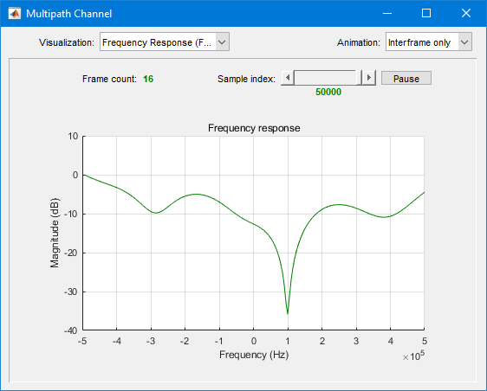

Figure 2 Réponse en fréquence du canal COST 207 TU

On peut aussi confirmer que la durée d’un symbole est inférieure (Ts) est inférieure à l’étalement des délais (Tm).

Dans notre simulation, la durée du symbole est :

$$Ts=\frac{1}{1Msymb/s}=1×{10}^{-6}s$$

Et l’étalement des délais (« maximum excess delay ») est :

$$T_{m}=5×{10}^{-6}$$

Ts est bien inférieur à Tm. Donc le canal est sélectif en fréquence.

## Construction d’un modèle GSM/EDGE avec la fonction « stdchan ».

La fonction stdchan propose plusieurs modèles GSM/EDGE. Nous choisissons ‘gsmTUx6c1’ (Typical case for urban area (TUx), 6 taps, case 1), puisqu’il est semblable au modèle COST 207 utilisé à la question précedente.

## Simulation

% stdchan

M = 8; % ordre de modulation

NSamples = 1e4; % Nombre d’échantillons

Nframes = 6;

Rsym = 9600; % Rythme symbole

Rbit = Rsym * log2(M); % Rythme binaire

Nos = 4; % facteur de suréchantillonnage

ts = (1/Rbit) / Nos; % Période d’échantillonnage

v = 120 * 1e3/3600; % Vitesse du mobile (m/s)

fc = 1800e6; % Fréquence porteuse

c = 3e8; % Vitesse de la lumière

fd = v*fc/c; % Maximum Doppler de la composante diffuse

chan = stdchan(ts, fd, 'gsmTUx6c1');

chan.StoreHistory = 1;

chan.ResetBeforeFiltering = 0;

chan.NormalizePathGains = 1;

psk8Mod = comm.PSKModulator(M, 'PhaseOffset', 0); % Modulateur PSK

for iFrames = 1:Nframes

y = filter(chan, psk8Mod(randi([0 M-1],NSamples,1)));

plot(chan);

if iFrames == 1, channel_vis(chan, 'visualization', 'doppler', 2); end

end

Figure 3 Code Matlab utilisé pour le modèle GSM/EDGE

## Visualiser et commenter le spectre Doppler et « scattering ».

Le spectre Doppler représente la puissance moyenne du signal reçu en fonction de la fréquence Doppler.

La fonction de “scattering” est une représentation de la puissance moyenne du signal reçu en fonction du délai et de la fréquence Doppler. C’est une représentation sur le même graphe du spectre Doppler de chaque chemin du canal.

On remarque que la largeur du spectre Doppler dans les 2 graphiques correspond à la fréquence Doppler choisie (200 Hz) pour le canal. Les délais de la fonction « scattering » correspondent aux délais de chaque chemin du canal (voir l’axe de gauche dans la Figure 5 et la propriété « PathDelays » du canal dans la Figure 6).

On note également que le spectre Doppler du canal simulé correspond à un spectre Doppler de Jakes.

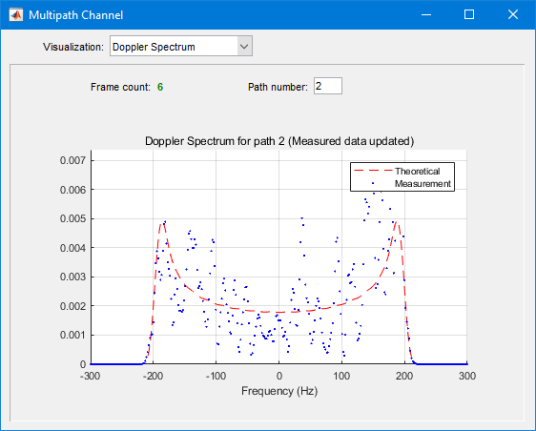

Figure 4 Spectre Doppler pour le 2e chemin (“path”)

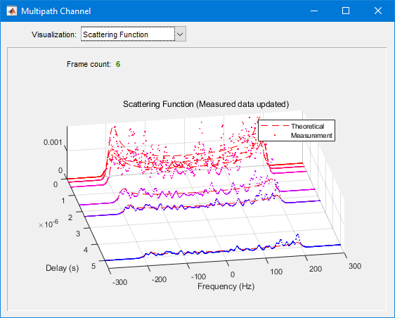

Figure 5 Fonction "scattering"

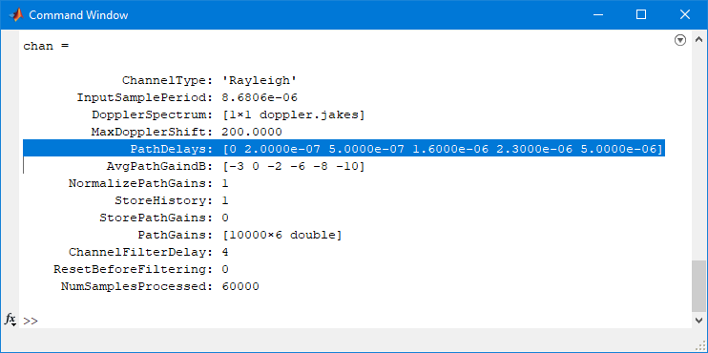

Figure Propriétés du canal GSM/EDGE utilisé